Besluit cameratoezicht Lunaweg 2025
De burgemeester van Ouder – Amstel

Overwegende dat

- op 12 juli 2025, omstreeks 00.51 uur een explosie heeft plaatsgevonden aan de portiek van het wooncomplex aan de Lunaweg 1 in Duivendrecht;
- er bij de explosie ernstige schade is ontstaan aan de centrale toegangsdeur van het wooncomplex, aan de centrale ingang van het wooncomplex, maar ook aan enkele woningen die onderdeel zijn van het wooncomplex;
- het wooncomplex aan de Lunaweg 1 gelegen is op een afgesloten terrein en voornamelijk wordt bewoond door studenten, expats en jonge starters op de woningmarkt, maar aan hetzelfde terrein tevens een seniorencomplex gelegen is;
- er sinds 2023 sprake is van een grote toename aan explosies en beschietingen op panden welke zorgen voor levensbedreigende situaties voor bewoners, omwonenden en omstanders. Bij veel van die aanslagen is het motief onduidelijk. De Nationale Politie houdt rekening met verschillende scenario’s die aanleiding kunnen zijn, waaronder georganiseerde misdaad, afpersing, conflicten tussen criminele groeperingen en andere vormen van criminaliteit of conflicten in de rationele (criminele) sfeer;
- de Nationale Politie en de gemeente sinds de explosie meerdere signalen hebben ontvangen van bewoners, van met name het seniorencomplex, waarin zij hun zorgen over de veiligheid en angst over herhaling van de explosies hebben geuit;
- er een ernstige vrees is voor verdere, dan wel nieuwe ernstige verstoring van de openbare orde aan, bij, dan wel in de directe omgeving van het wooncomplex aan de Lunaweg in Duivendrecht;
- de eerdere inzet van tijdelijke cameratoezicht in omliggende gemeenten, in reactie op (herhaaldelijke) aanslagen op een woning of wooncomplex, heeft geleerd dat het cameratoezicht in de directe omgeving van die woning of dat wooncomplex bijdraagt aan het voorkomen van nieuwe aanslagen, maar ook aan het vastleggen daarvan, waarmee een bijdrage kan worden geleverd aan een daaropvolgend strafrechtelijke onderzoek;
- de duur van de aanwijzing en de omvang van het gebied proportioneel is in relatie tot het beoogde legitieme doel;
- de teamchef van de Nationale Politie en de Officier van Justitie in overleg met de burgemeester hebben ingestemd met het inzetten van cameratoezicht en de Nationale Politie medewerking verleent aan het toepassen van cameratoezicht, en
- het cameratoezicht voldoet aan de eisen die artikel 151c Gemeentewet stelt aan het instellen van cameratoezicht, zijnde de kenbaarheid van cameratoezicht, proportionaliteit en subsidiariteit.
Gelet op
- de bestuurlijke rapportage van de Nationale Politie, Eenheid Amsterdam, Districtsrecherche Oost van 16 juli 2025, en
- de aan de burgemeester in artikel 151 c Gemeentewet juncto artikel 2:77 van de Algemene Plaatselijke Verordening Ouder – Amstel 2024.
Subsidiariteit/andere maatregelen
Ter handhaving van de openbare orde op bovengenoemde locatie zijn de volgende maatregelen getroffen:

- de Nationale Politie zet op deze locatie extra surveillance in;
- de Nationale Politie en het gemeentelijke team handhaving heeft extra aandacht voor de locatie, en
- medewerkers van de gemeente zijn langs geweest in de wijk om de onrust te peilen.
Belangenafweging
Het inzetten van tijdelijk cameratoezicht is in aanvulling op de bestaande maatregelen noodzakelijk ter handhaving van de openbare orde.

De (loco)burgemeester heeft het belang van een effectieve handhaving van de openbare orde enerzijds en de daarmee gepaard gaande mogelijke inperking van het recht op privacy anderzijds tegen elkaar afgewogen. In die afweging moet aan het algemene belang om de verstoring van de openbare orde te herstellen meer gewicht worden toegekend dan aan het belang om geen inmenging te dulden in de privacy.

De burgemeester volgt de (verstoring van de) openbare orde op en rond het wooncomplex aan de Lunaweg in Duivendrecht voortdurend en het besluit tot het instellen van cameratoezicht zal onmiddellijk worden ingetrokken indien het cameratoezicht niet meer noodzakelijk is voor de handhaving van de openbare orde.

Besluit

het gebied rond het wooncomplex aan de Lunaweg 1 in Duivendrecht aan te wijzen als openbare plaats waar tijdelijk cameratoezicht wordt ingevoerd;
dat de camerabeelden voor een periode van dertig dagen zullen worden bewaard;
dat geen sprake zal zijn van permanent uitlezen van de camera(‘s), maar dat afhankelijk van de specifieke situatie wel livebeelden (achteraf) uitgelezen kunnen worden;
dat op dit cameratoezicht de privacybescherming van toepassing is zoals deze is neergelegd in de Wet op de Politieregisters;
te bepalen dat dit besluit wordt bekendgemaakt in het Gemeenteblad, direct in werking treedt en dit besluit drie maanden na bekendmaking en inwerkingtreding vervalt, en
te bepalen dat onderhevig besluit wordt aangehaald als “Aanwijzingsbesluit cameratoezicht Lunaweg juli 2025”.
Ouderkerk aan de Amstel, 18 juli 2025

De locoburgemeester van Ouder - Amstel,
R. Korrel

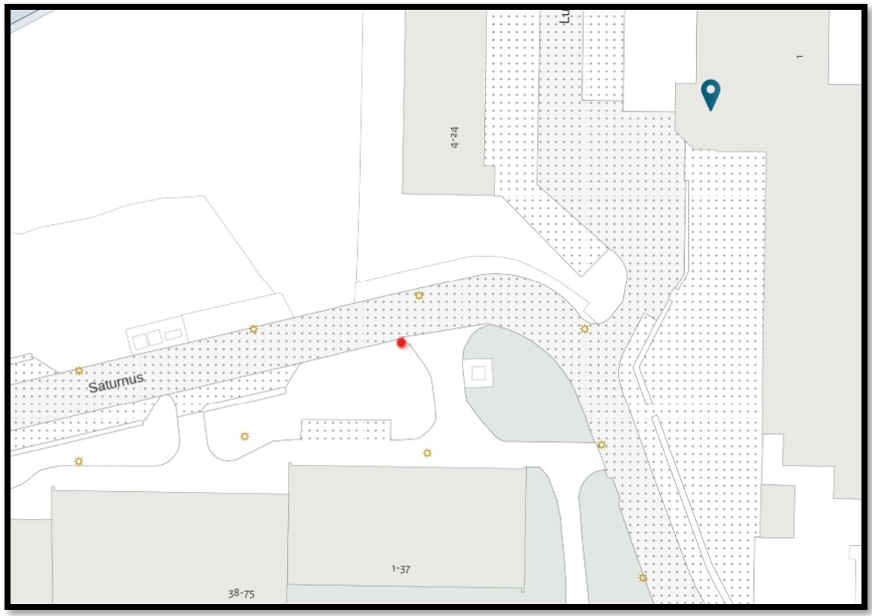

Bezwaar
Met ingang van de dag na die waarop het besluit op de voorgeschreven wijze is bekendgemaakt, kunnen belanghebbenden hiertegen bezwaar maken bij de burgemeester. De termijn voor het indienen van een bezwaarschrift bedraagt zes weken. Wanneer het besluit tot één of meer belanghebbenden is gericht, dan gaat de zes-wekentermijn in op de dag na bekendmaking (= verzending) van het besluit aan die belanghebbende(n).

Het bezwaar kan naar keuze schriftelijk of elektronisch worden ingediend. Wanneer schriftelijk bezwaar wordt gemaakt, dan dient het bezwaarschrift gestuurd te worden naar postadres: Postbus 35, 1190 AA Ouderkerk aan de Amstel. Verder dient het te zijn ondertekend en tenminste te bevatten:

- de dagtekening,
- naam en adres van de indiener,
- een omschrijving van het besluit waartegen het bezwaar is gericht, en
- de gronden van het bezwaar.

Zo mogelijk wordt een afschrift van het bestreden besluit meegezonden.

Bij elektronische indiening van het bezwaar is gebruikmaking van het via de gemeentelijke website ( www.ouder-amstel.nl ) beschikbaar gestelde elektronische formulier verplicht, evenals identificatie van de indiener met DigiD.

De belanghebbende die bezwaar maakt en meent een spoedeisend belang te hebben, kan de voorzieningenrechter van de Rechtbank Amsterdam verzoeken de werking van het besluit te schorsen door het treffen van een voorlopige voorziening.
Een verzoek om voorlopige voorziening dient gericht te worden aan de Voorzieningenrechter van de Rechtbank Amsterdam, Sector Bestuursrecht, postbus 75850, 1070 AW Amsterdam. Voor de behandeling van een verzoek om voorlopige voorziening wordt griffierecht geheven.

